Lunes
21
de marzo

Quinto de Primaria
Matemáticas

¿Cuál es la ruta?

Aprendizaje esperado: describe, en forma oral o escrita, de rutas para ir de un lugar a otro.

Énfasis: describe rutas en las que se recorre una distancia determinada después de interpretar la escala gráfica de un mapa.

¿Qué vamos a aprender?

Aprenderás sobre el uso y lectura de los mapas para determinar distancias, indicaciones y puntos de referencia.

¿Qué hacemos?

Un mapa facilita encontrar lugares, trazar rutas, calcular tiempo, encontrar y ubicar distintas regiones que decidas o necesites visitar. En fin, un mapa a veces es una ventana para cualquier aventura ¿Qué te parece? ¿Estás lista y listo para iniciar la sesión?

Pues comenzaré con una historia.

Hace muchos, muchos años, allá por donde el océano Pacífico toca las arenas del estado de Guerrero, llegó al puerto un barco siniestro… con un pirata llamado Barba Dulce que, según dice la leyenda, escondió su tesoro en un lugar muy secreto, secretísimo, tan secreto que el mismo Barba Dulce se podría olvidar de cómo rastrear el sitio cuando se hiciera viejo.

Preocupado por la posibilidad de no poder recordar después de varios años dónde había guardado su tesoro, el pirata se fijó bien en lo que había en aquel lugar, observó rocas, cerros y árboles, distancias y hasta los colores del mar que llegaba a aquel lugar.

Por su miedo a olvidar el sitio exacto donde escondió su tesoro, dibujó un pequeño mapa con el cual se guiaba para no perderse y así poder encontrar siempre su preciado cofre que yacía escondido en aquel secreto lugar que sólo él y su mapa conocían. Con el paso de los años, al pirata Barba Dulce lo alcanzó la edad, se hizo anciano y un día enfermó gravemente, pero antes de partir al Mictlán, decidió heredar su barco, el mapa y su tesoro escondido a su leal Contramaestre, quien sería su sucesor para seguir surcando los mares.

El Contramaestre, al querer encontrar el lugar secretísimo que sólo conocían Barba Dulce y su mapa, decidió tomar el barco y a la tripulación para ponerse en marcha y corroborar que ese tesoro existía y, saber si contenía el suficiente oro, de esa manera podrían dejar de ser piratas, comprar un pedazo de tierra y vivir en paz el resto de sus días.

Y cuenta la leyenda que, hasta el día de hoy, el tesoro de Barba Dulce nunca ha sido encontrado.

El Contramaestre y sucesor del pirata Barba Dulce buscó tanto el lugar secretísimo que se quedó a vivir en el estado de Guerrero tuvo familia y conocí a su tataranieto, se llama Tonatiuh y el día de hoy nos comparte cómo luce el mapa del tesoro de Barba Dulce.

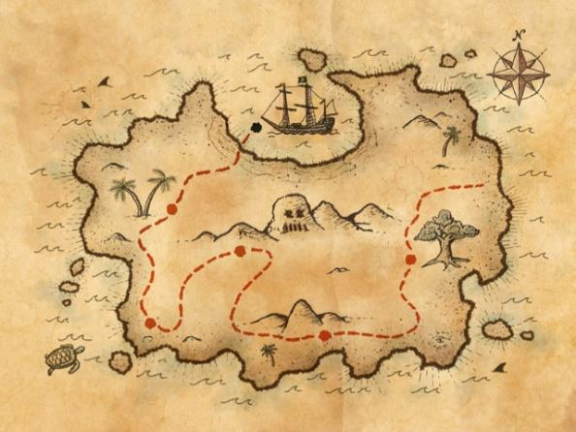

El mapa tiene detalles y todos los puntos de referencia, pero es importante saber cómo descifrar todo lo que dice y claro, usar los puntos de referencia que son útiles para ubicarse, para eso debemos preguntarnos:

¿Qué puntos de referencia son los que aparecen en el mapa que me puedan ayudar a encontrar el lugar al que deseo llegar?

Bien, pues Tonatiuh está pidiendo ayuda para que le podamos dar las indicaciones adecuadas y decirle por dónde es que tiene que viajar para llegar al tesoro que su tatarabuelo no pudo encontrar.

Es importante que sepas, que ni el Contramaestre, ni la tripulación sabían leer o escribir y bueno, obviamente, tampoco sabían leer mapas, así que creo que tenemos una muy buena oportunidad de ¡ENCONTRAR EL TESORO!

Primero debes escribir las indicaciones por pasos; el paso número 1 es encontrar en dónde estás ubicado.
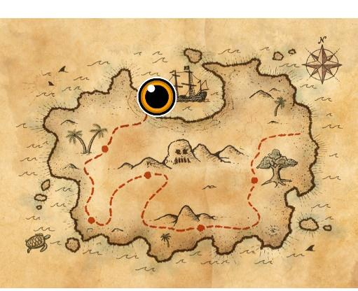

Recordemos que estamos hablando de un pirata, así que debió de navegar del lado del mar Pacífico, rumbo al puerto. Ahora, lo que sigue es ir paso a paso hasta llegar al tesoro.

Pon mucha atención y trata de encontrar tu propio camino a la respuesta. A ver, ¿Qué harías para empezar?

Deberías ver cuál es el punto más cercano del punto de partida, y ver qué encuentras, hay unas palmeras que forman una especie de V(uve) que está señalando al sur, entonces, la primera indicación sería caminar hacia el sur hasta encontrar dos palmeras en forma de V(uve).

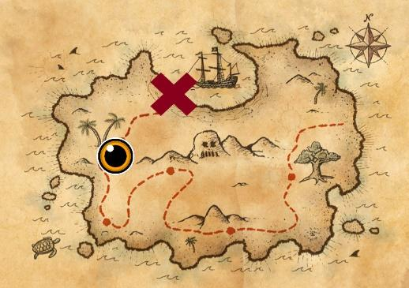

Debes ir al segundo punto que es la playa de las tortugas, tiene la forma de una tortuga en el mapa, pero sabes ¿Por qué está ahí? Porque será el punto de referencia y ahí se va a encontrar una tortuga grande.

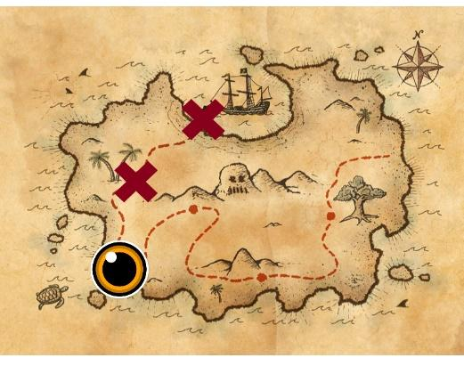

Si te das cuenta en el siguiente punto que sería el punto 3, ya estará la montaña en forma de calavera, que debe ser una montaña muy grande que se ve y hay que pasar justo enfrente de ella.

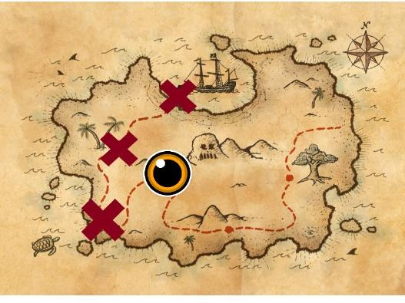

Todos estos señalamientos que se ponen en un mapa deben ser cosas que difícilmente sufren cambios con el transcurso de los años, pues así, a pesar del paso del tiempo, es muy probable poder localizarlas.

Entonces, ya que estamos en la calavera, ¿A qué punto debes avanzar?

Debes de ir a la montaña que se encuentra enfrente de la montaña de calavera.

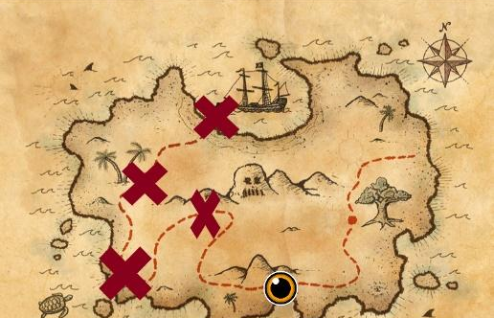

Y estas ya muy cerca; de ahí deberás ir al gran árbol, que se ve que, sí está super grandísimo, casi como una montaña.

El siguiente punto es el árbol, pero recuerda que este árbol de referencia ya es muy viejo y seguramente es más grande.

Y el tesoro está enfrente del gran árbol.

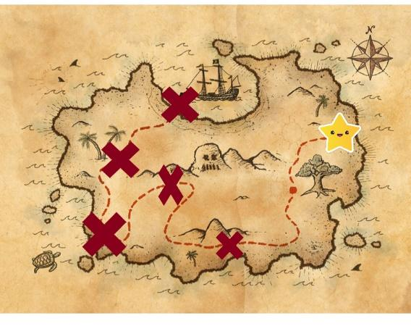

El tesoro se encuentra rodeando el gran árbol. Seguramente, hay más caminos por dónde llegar a él.

Recuerda que la meta de esta clase es que puedas describir cómo llegar de un punto a otro, usando las referencias que tiene el mapa, para trazar distintas rutas con esos mismos datos.

Ahora debes fijarte bien en qué indicaciones debes dar cuando alguien te pregunte en la calle por algún lugar.

En el desafío 49 “La ruta de los cerros” de la página 94 de tu libro de Desafíos Matemáticos encontrarás un desafío en el que puedes aplicar lo aprendido hoy y con el cual vas a seguir divirtiéndote mientras aprendes.

Esta vez no sólo es trazar una ruta sino también saber cuántos kilómetros se recorren.

¿Cómo puedes medir en un mapa los kilómetros?

Utiliza la escala de los mapas, que es la relación que existe entre una distancia sobre el mapa y la distancia real que le corresponde sobre la superficie terrestre.

En el mapa hay una escala gráfica.

Esta referencia señala que la longitud de cada rectángulo indica que esa distancia mide 10 kilómetros en la realidad la mitad de esa distancia medirá 5 kilómetros y un cuarto 2.5 kilómetros.

¿Cómo sabes o mides esa distancia para conocer su equivalencia?

Con un cordón (medio metro de estambre de cualquier color o una agujeta) puedes hacer esas mediciones. Supón que puedes ir en línea recta.

Primero mide con el cordón y marca la distancia, luego compárala con la escala que está aquí y ve cuántos kilómetros representa.

Así que manos a la obra y a buscar la ruta en que se recorren más kilómetros, resolviendo la página 94 de tu libro.

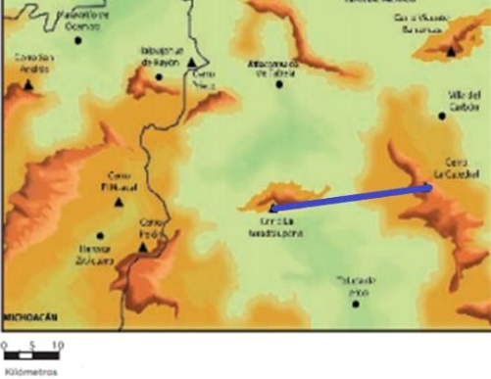

Ahora sólo falta saber cuántos kilómetros representa esa distancia que mediste, para eso, compara la longitud de tu cordón con la escala que está abajo del mapa.

Mi cordón abarca 2 veces 10 y una vez 5, lo cual quiere decir que esa distancia en línea recta que marque en el mapa, en la realidad mide 25 kilómetros. Debes recordar que es muy difícil encontrar caminos rectos donde hay muchas montañas.

En esta sesión aprendiste con los trayectos y a medir las distancias reales de acuerdo con los mapas, describiste rutas en las que se recorre una distancia determinada, después de interpretar la escala gráfica de un mapa.

Pero sobre todo descubriste el tesoro que implica entender y saber leer un mapa y trazar rutas. Después de todo, resolviste lo que el Contramaestre de Barba Dulce nunca logró y encontraste el tesoro del conocimiento.

¡Buen trabajo!

Gracias por tu esfuerzo.

Para saber más:
Lecturas

https://www.conaliteg.sep.gob.mx/

